**ОТЧЁТ**

**ПО ЛАБОРАТОРНОЙ РАБОТЕ № 10**

**УРАВНЕНИЯ ЭЛЛИПТИЧЕСКОГО ТИПА**

**(Вариант 11)**

*Выполнил студент 3 курса МОиАИС*

*Щёголев Алексей*

***Постановка задачи:*** усвоить методы решения ***линейного дифференциального уравнения 2-го порядка эллиптического типа***.

Численное решение дифференциального уравнения в частных производных предполагает получение двумерной числовой таблицы приближенных значений *Uij* искомой функции *U*(*x,y)* с заданной точностью для некоторых значений аргументов

*xi ∈* [*a*, *b*], *yj ∈* [*c*, *d*]

***Задание.***

Решить эллиптическое уравнение

$$\frac{∂^{2}U}{∂x^{2}}+\frac{∂^{2}U}{∂y^{2}}=f(x,y)$$

методами 2-го порядка точности.

Сетки по x и по y взять равномерные.

Шаблон для разностной схемы:

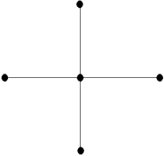

Для решения разностных уравнений применить:

А) метод простой итерации

Б) метод Зейделя

Для всех вариантов [*a*, *b*] = [0; 10], [*c*, *d*] = [0; 10]. Погрешность решения 0,01.

Для всех вариантов граничные условия $U(x,c)=x+c, U(x,d)=x+d,$ $$U(a,y)=a+y, U(b,y)=b+y$$

|  |  |
| --- | --- |
| № вар. | Правая часть |
| 11 | $f\left(x,y\right)=yx^{2}$ |

Метод простой итерации

Разностное уравнение:

$$\frac{u_{i+1}^{j}-2u_{i}^{j}+u_{i-1}^{j}}{h^{2}}+\frac{u_{i}^{j+1}-2u_{i}^{j}+u_{i}^{j-1}}{h^{2}}=f_{i}^{j}$$

$$u_{i}^{j}=\frac{1}{4}({u_{i+1}^{j}+u}_{i-1}^{j}+u_{i}^{j+1}+u_{i}^{j-1}-h^{2}f_{i}^{j})$$

Результат (см. программа 1 в Приложении)

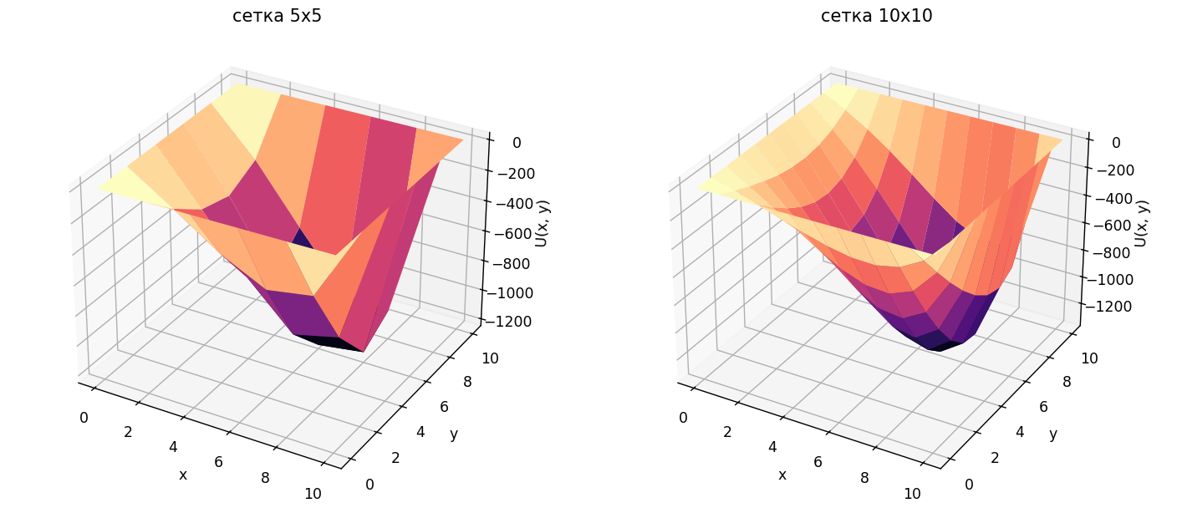

Метод Зейделя

Формула:

$$u_{ij}^{k+1}=1/4\left({u^{k}}_{i+1,j}+{u^{(k+1)}}_{i-1,j}+{u^{k}}_{i,j+1}+{u^{(k+1)}}_{i,j-1}\right)-\frac{h^{2}}{4}f\left(x_{i},y_{i}\right)$$

Результат (см. программа 2 в Приложении)

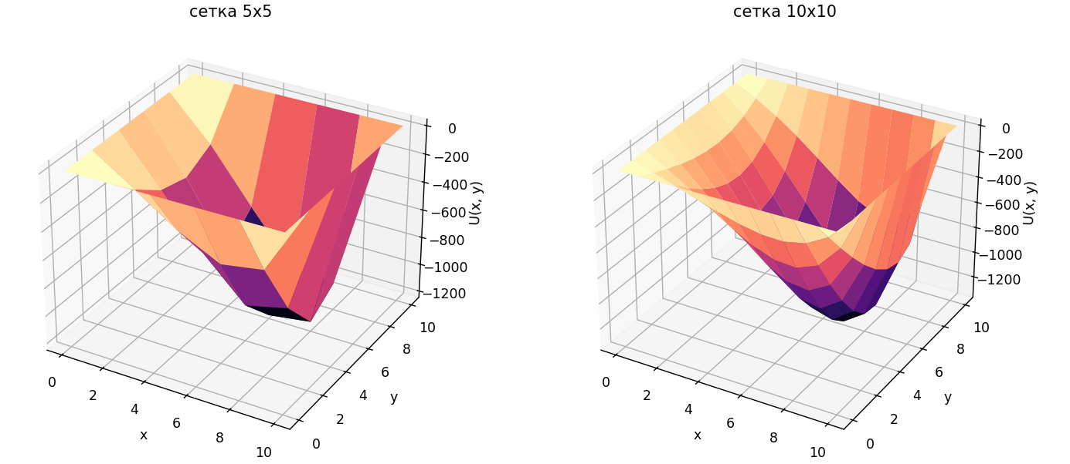

**ПРИЛОЖЕНИЕ**

**Программа 1**

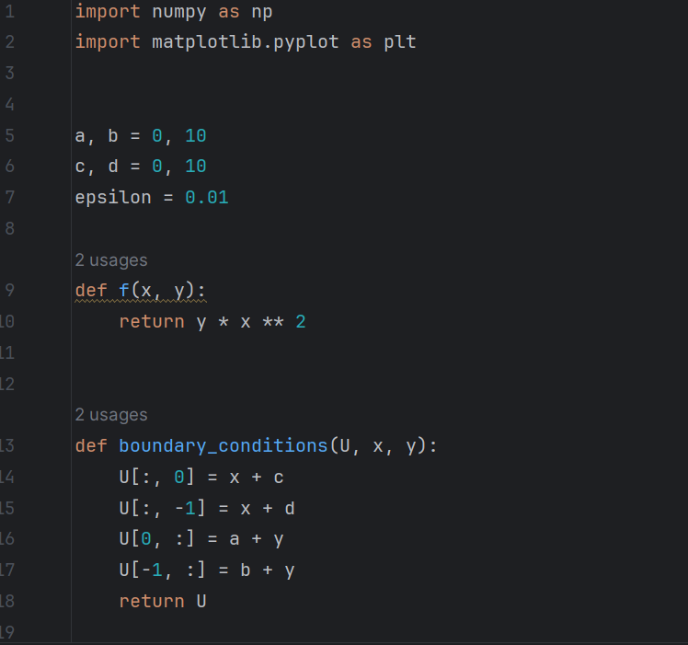

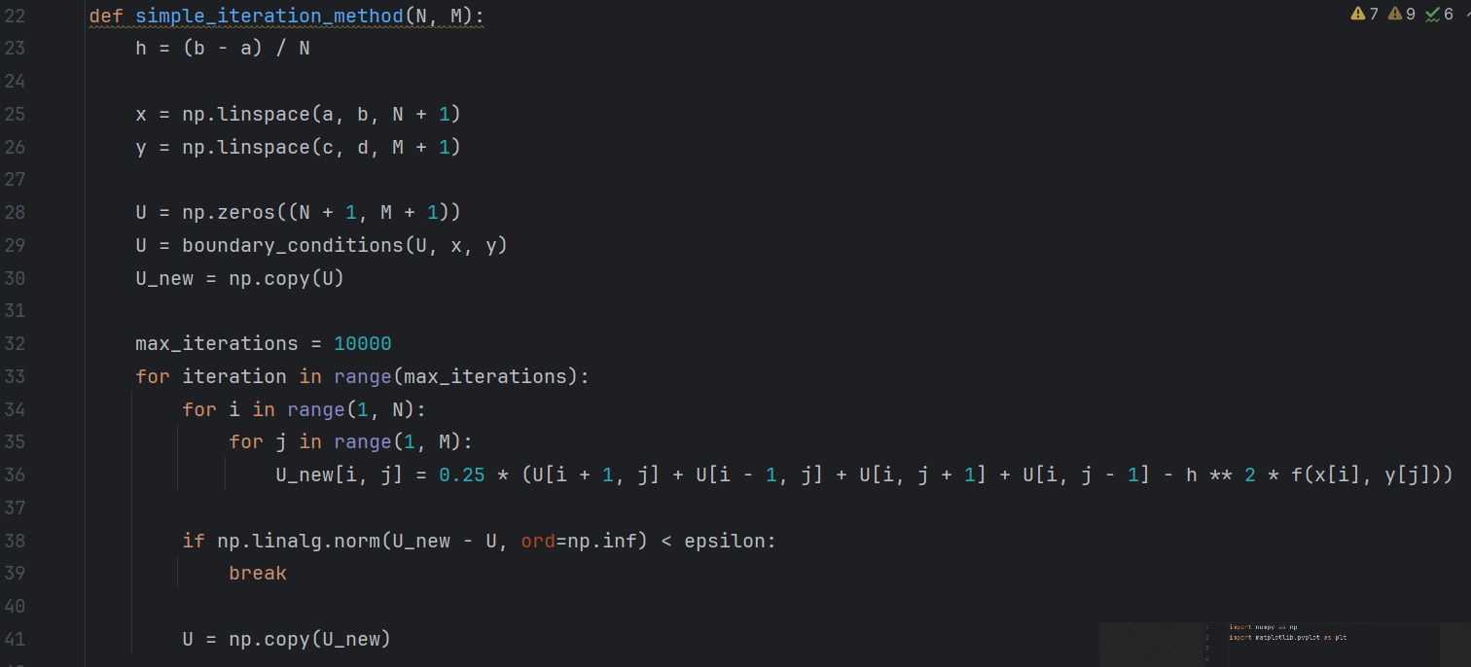

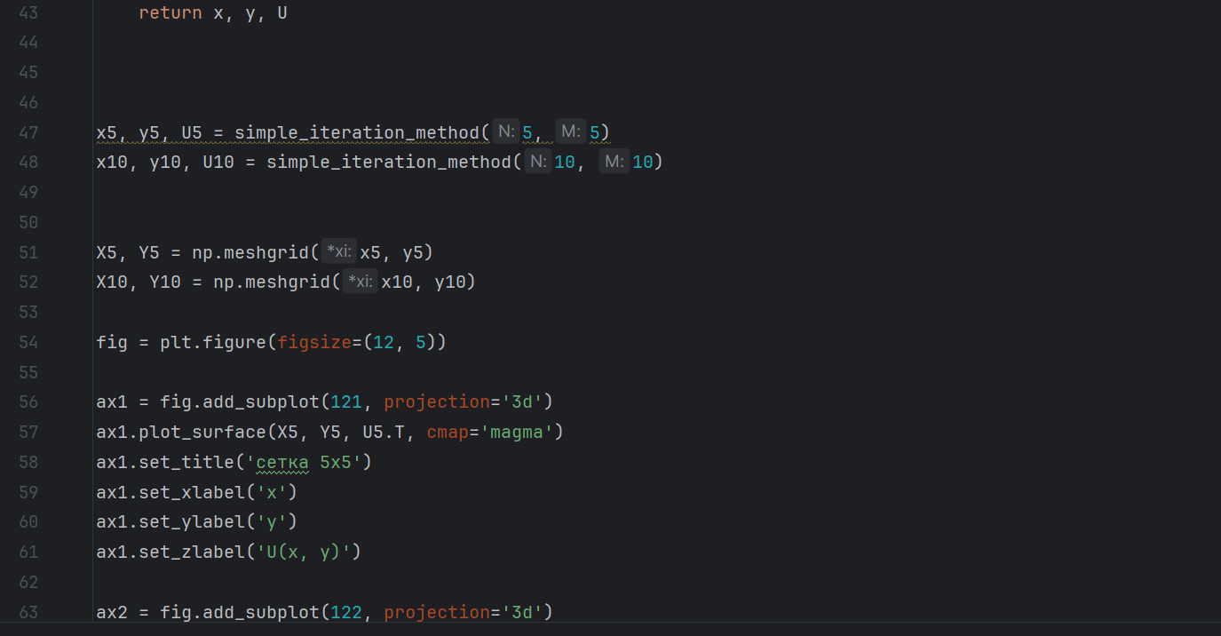

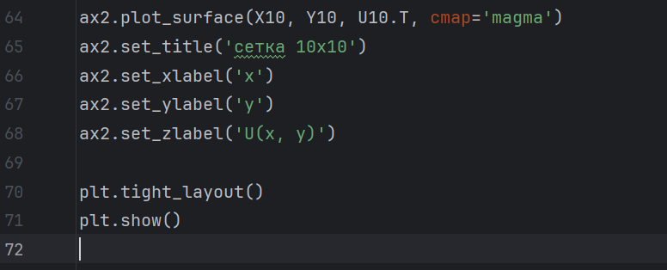

**Программа 2:**

